Neues über Adjektive (3)
- Das weißt du schon:
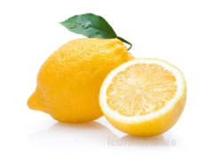
- Adjektive beschreiben, wie Lebewesen und Dinge sind oder aussehen.
- Viele Adjektive kann man steigern.
- Mit Adjektiven kann man vergleichen.

- Das lernst du jetzt:
Von vielen Adjektiven kann man ein Gegenteil bilden. Entweder mit einem anderen Wort oder mit der Vorsilbe „un-“

Schreibe die Adjektive mit der Vorsilbe „un-“ daneben!

sicher - _____________ pünktlich - ____________________
ruhig - _____________ glücklich - ____________________
gültig - _____________ aufmerksam - __________________
genau - _____________ freundlich- ____________________

Hier sollst du ein anderes Wort als Gegenteil finden!
sauer  leise  schwer  stumpf  weich  lustig  trocken  spannend  hungrig | klein  lang  hell  bitter  alt  faul  langsam  dumm  billig

Bei manchen Adjektiven gehen beide Möglichkeiten.
Zum Beispiel: gesund – ungesund – krank
Franz hat Halsschmerzen und Fieber, er ist _______________ .
Zu viele Süßigkeiten sind _______________ .

